TEMAT TYGODNIA: KSIĄŻKA MOIM PRZYJACIELEM
GRUPA ,,SŁONECZKA”

1. Kochane przedszkolaki, poproście rodziców o przeczytanie opowiadania ,,Skąd się biorą książki?” Omówcie etapy powstawania książki :)

Najpierw autor musi spisać swoją propozycję wiersza albo opowiadania, czy powieści, które powstały w jego głowie. Później wysyła tekst do wydawnictwa albo spotyka się z osobą, która jest wydawcą, aby omówić, czy tekst się podoba. Jeżeli utwór, który wymyślił i napisał autor się spodoba, wydawca decyduje się, aby wydać jego książkę. Wtedy potrzebny jest ilustrator, który wykona ilustrację i operator DTP, który połączy tekst z ilustracjami na kolejnych stronach. Aby powstała książka, potrzebna jest jeszcze okładka- tym zajmuje się grafik. W redakcji redaktor sprawdza, czy w tekście nie ma żadnego błędu i kiedy wszystko jest już gotowe, należy wysłać materiał do drukarni. Tam wszystkim zajmie się drukarz. Tak przygotowany materiał trzeba poskładać w całość i skleić lub zszyć. Gotowe książki zostają zapakowane w paczki i wysyłane do księgarni, gdzie wszyscy mogą je kupić.

2. Zabawa teatralna ,,Jesteś książką”.
Spróbuj odegrać scenkę i pokazać ruchem swojego ciała odpowiednie czynności:
- Jesteś małą, cienką książką, którą porwał wiatr
- Jesteś grubą książką, która leży oparta o ścianę
- Jesteś książką, którą ktoś dotyka brudnymi rękami
- Jesteś książką, którą ktoś właśnie przegląda strona po stronie

3. Zabawa ruchowa z elementem czworakowania ,,Omiń książkę”
Rozłóż na dywanie książeczki, które posiadasz w domu, czworakuj w taki sposób, by je ominąć.

4. Posłuchaj muzycznej bajki pt. ,,Kot w butach”. Słuchaj uważnie a następnie spróbuj odpowiedzieć na pytania.

https://www.youtube.com/watch?v=mVuLpqDLvE4

- Czy Kot w butach potrafił mówić?
- W co zamienił się zły czarownik?
- Co kot nosił na głowie?
- o co Kot poprosił młynarza?

5. Zabawa dydaktyczna, wskazanie błędnego elementu ,,Kto tu nie pasuje?”
Wskaż jedną z trzech postaci, która nie pasuje do pozostałych występujących w bajce.

- Czerwony Kapturek, Pinokio, Dżepetto
- smok, Śnieżka, krasnoludki
- babcia, wilk, rybak
- Kubuś Puchatek, Jaś, Baba- Jaga
- macocha, Prosiaczek, Kłapouchy
- Małgosia, wilk, leśniczy

6. Opowieść ruchowa ,,Bajkowa podróż”- spróbuj odzwierciedlić ruchem treść opowiadania.

Jedziecie na koniu do zamku, w którym mieszka Kopciuszek.
Wchodzicie na wysoką wierzę w bardzo niewygodnych butach.
W zamkowej sali widzicie wilka z innej baki.
Jest też tam rybak, który łowi ryby.
W innej sali trwa bal i wszyscy tańczą.
Jest tam królewna, która spała na grochu i nie może się wyprostować.
Nagle do zamku dostał się groźny smok i wszystkich wystraszył, zrobił się popłoch i wszyscy zaczęli uciekać.
Zgromadzeni poczuli się zmęczeni i tak jak Śpiąca Królewna położyli się spać.

7. Rozwiązywanie zagadek ,,Z jakiej bajki jest ta postać?”
Poproście rodziców o przeczytanie wiersza D. Gellner ,,Bajkowa zgadywanka”, dopowiadajcie rymy, które jednocześnie są rozwiązaniami zagadek o bajkowych postaciach.

Bajkowa zgadywanka

Jeździ kareta po świecie
a kto jest w tej karecie?

Przy oknie, z lewej strony
Kapturek. Jaki?…

Dalej na stercie poduszek
malutki Tomcio…

Spoza wielkiego kosza
śmieją się Jaś i….

Uwaga! Oj uwaga!
To przecież Baba….

Koło lalki i misia
stoi Sierotka…

Pomiędzy walizkami
Dziewczynka z ….

Ciekawe, czy już wiecie,
kto ukrył się w karecie?

8. Znajdź 10 różnic na obrazkach. Pokaż je na rysunku po prawej stronie.
( jeśli posiadacie książeczki w domu KARTY PRACY CZ. 4- możecie wykonać zadanie w książeczce, zad. 1. s. 18. )

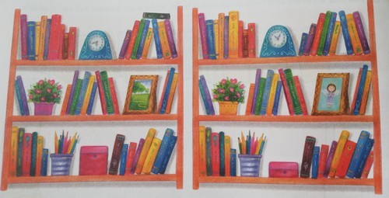

9. Przyjrzyj się uważnie ilustracjom. Powiedz, czego nie lubią, a co lubią książki. Przekreśl na czerwono te ilustracje, które pokazują brak szacunku do książek.
( jeśli posiadacie książeczki w domu KARTY PRACY CZ. 4- możecie wykonać zadanie w książeczce, zad. 2. s. 18. )

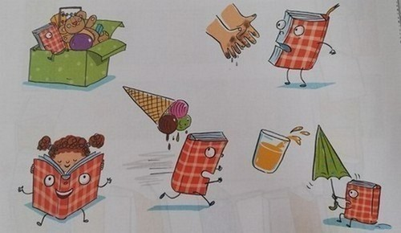

10. Pokoloruj książki według określonego porządku. W ramce z książek narysuj ilustracje
swojej ulubionej bajki. ( jeśli posiadacie książeczki w domu KARTY PRACY CZ. 4- możecie wykonać zadanie w książeczce, zad. 1 s. 17. )

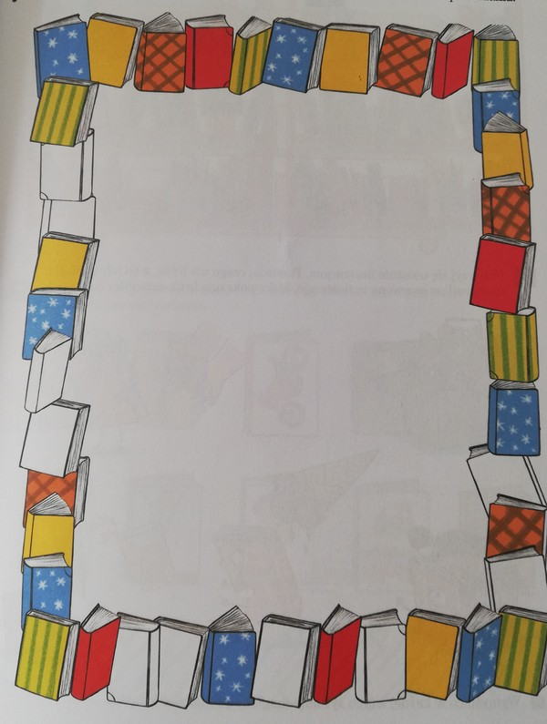

11. Spróbujcie zrobić zamek dla księżniczki i księcia. Pomalujcie swoją dłoń farbą, następnie
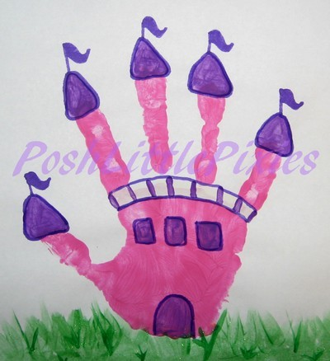
odbijcie ją na kartce i udekorujcie zamek według własnego pomysłu :)

12. Zabawa konstrukcyjna ,,Zamek dla księżniczki”
Spróbuj skonstruować z dostępnych materiałów w domu zamek dla księżniczki lub księcia. Możesz wykorzystać do tego klocki lub inne materiały.

13. Zabawa słowna ,,Dokończ zdanie”
- Lubię książki bo…
- Kiedy mama/ tata mi czyta to…
- Najbardziej lubię książki…
- Moja ulubiona książka to…

Chętnie obejrzę fotorelacje z Waszych działań, dlatego też proszę o przesyłanie ich sms-owo lub mailowo.
Pani Madzia

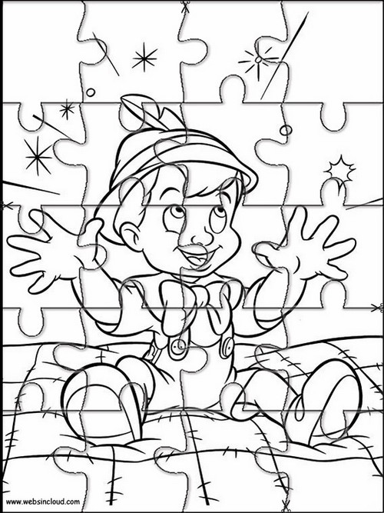
ZAŁĄCZNIK 1
Pokoloruj obrazek, a następnie wytnij po liniach. Możesz układać jak puzzle :)

ZAŁĄCZNIK 2

